**Universidad Mariano Galvez De Guatemala**

**Facultad:** Ingeniería en sistemas y ciencias de la computación.

**Carrera:** Ingeniería en sistemas

**Curso:** Ingeniería de Software

**Ingeniero:**  Durwin Homero Ruiz

**semestre:** 9 Semestre

**Tema:**

CONDIMENTOS DE MI TIERRA S.A.

**Alumnos:**

2690-17-24245 Cristian Alejandro Santos Cotom

2690-17-11383 Elwin Waymer Elias De Leon

2690-17-14904 Albert Isaí de Paz Hernández

**Requerimientos**

REQUERIMIETO-1

**Titulo**

página web

**Descripción**

El proyecto debe de ser una pagina web para la empresa “SABORES DE MI TIERRA”

**Acciones iniciadas y comportamiento esperado**

**Estado actual**

Activo

**Nivel de complejidad**

Alta

**Requerimientos funcionales**

La página debe de ser compatible con la mayoría de navegadores

REQUERIMIETO-2

**Titulo**

Registro de usuarios

**Descripción**

El usuario debe de llenar las casillas con sus datos personales para poder registrarse a la pagina

**Acciones iniciadas y comportamiento esperado**

Tener una cuenta de Google, Gmail, Outlook etc.

**Estado actual**

Activo

**Nivel de complejidad**

Alta

**Requerimientos funcionales**

La aplicación Guardará la información a una base de datos la cual estará enlazada a nuestra aplicación y a su vez autenticado al usuario para poder apertura la pantalla de inicio.

REQUERIMIETO-3

**Titulo**

Búsqueda paltos disponibles

**Descripción**

Esta acción estará alojada en la web se identificará con un símbolo de una lupa y de una casilla en blanco, dicha opción nos debe de mostrar las diferentes recetas que están alojadas en la base de datos, con tan solo escribir el nombre de la receta que deseamos encontrar.

**Acciones iniciadas y comportamiento esperado**

Estar registrados como lo indica REQUERIMIETO-2, y poder ingresar a la pantalla de inicio. poder ingresar el nombre de la receta y que la opción de búsqueda esté activada

**Estado actual**

Activo

**Nivel de complejidad**

Alta

**Requerimientos funcionales**

El buscador debe de estar enlazado con la base de datos para poder extraer la información que está alojada en el mismo y mostrar toda la información de lo que se le ha pedido.

REQUERIMIETO-4

**Titulo**

consulta de platos disponibles

**Descripción**

El Usuario debe de visualizar recetas de conocidas Guatemaltecas y a su vez podrá ver la descripción y el costo de cada comida.

**Acciones iniciadas y comportamiento esperado**

Registrarse como lo indica REQUERIMIETO-2, y poder ingresar palabras en el buscador como lo indica el REQ-3, estas acciones si son debidamente realizadas nos dará como resultado la visualización de las recetas.

**Estado actual**

Activo

**Nivel de complejidad**

Alta

**Requerimientos funcionales**

Para realizar este Proceso el Usuario debe de estar Registrado, si no lo está debe de llenar los espacios con la información que se le pide, seguidamente la aplicación debe de mostrarle la pantalla de inicio en donde aparecerá la categoría y las distintas recetas alojadas en la aplicación.

REQUERIMIENTO-5x

**Título:**

Seguridad lógica y de datos

**Descripción:**

El Guardar los datos y la cesión de un usuario debe de ser prioridad sobre la funcionalidad ya que toda la información que vamos a recibir es personal por lo que la lógica de nuestro programa debe de ser apta para poder ocultar los datos y protegerlos a su vez ya que dichos datos serán almacenados en una base de datos.

**Acciones iniciadas y comportamiento esperado:**

Planificación de las herramientas a utilizar

Encriptaciones.

Recuperación de usuario y contraseña.

**Estado actual:**

Activo

**Nivel de Complejidad:**

Alta

**Requerimientos no funcionales:**

1. El sistema debe ser capaz de proteger la información dentro de la base de datos.
2. El sistema debe de ser capaz de proteger la entrada de contraseña y usuario al momento de querer ingresar.
3. El sistema debe ser capaz de guardar los datos del usuario o dejar la pantalla abierta cuando este se muda a otra aplicación.

DFD

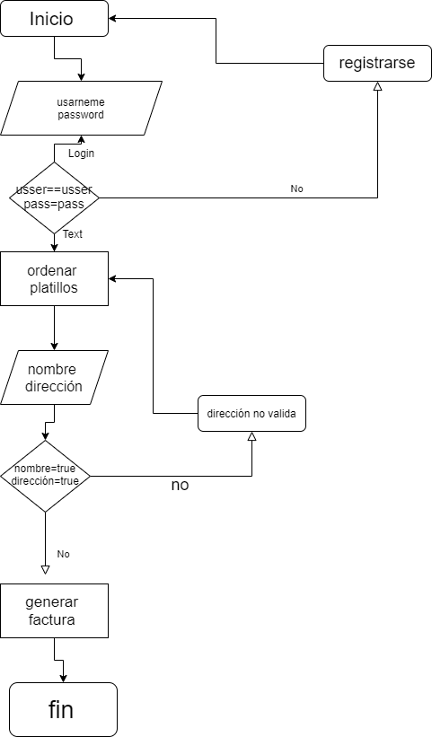

Caso de uso

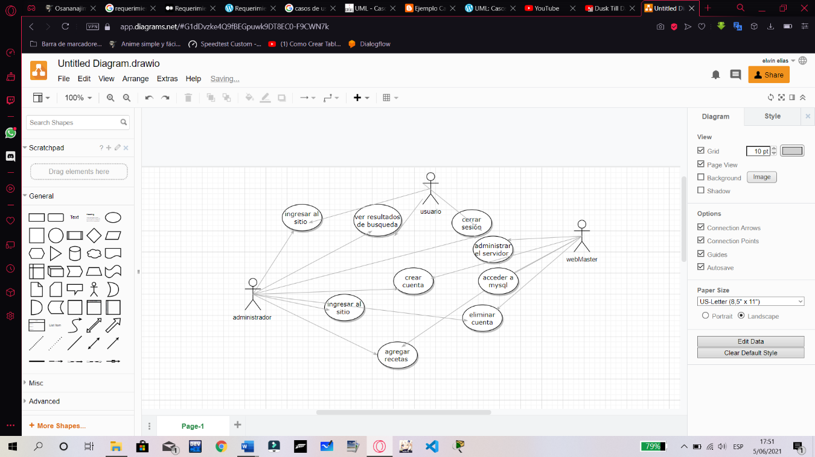

Imágenes de la base de datos que es uso y de la pagina web

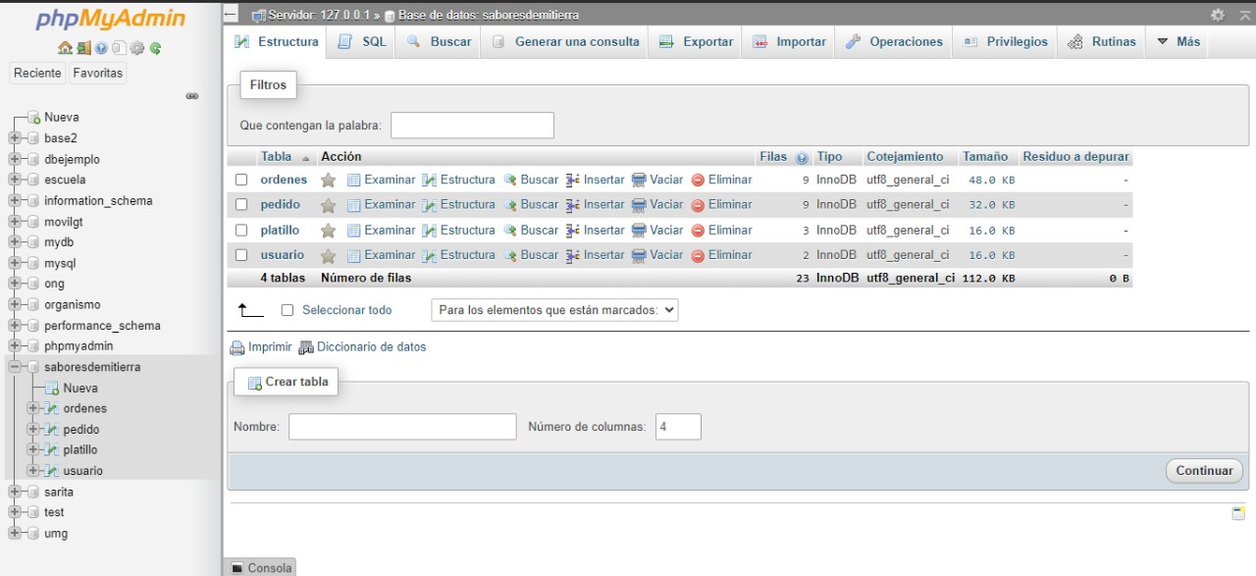**Base de datos**

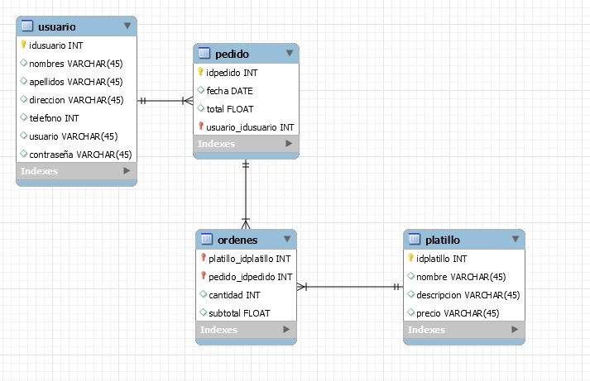

**Página web**

**Login de la página**

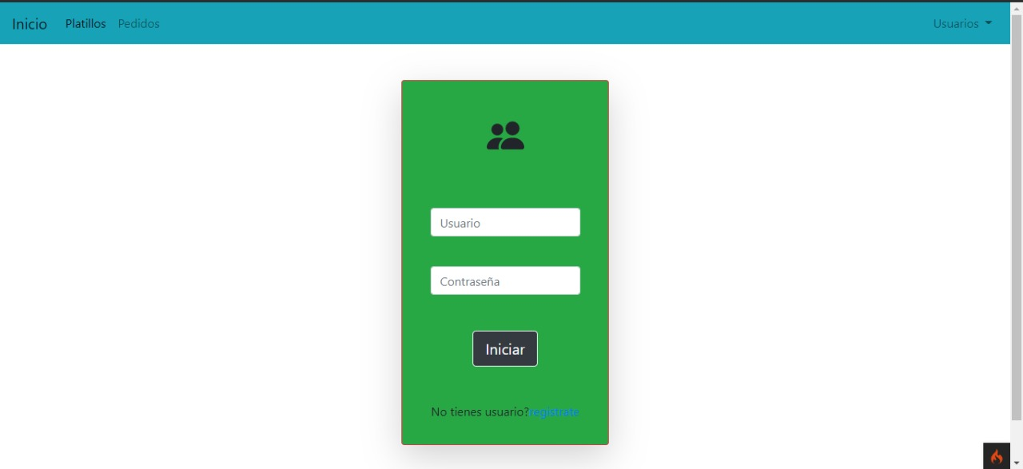

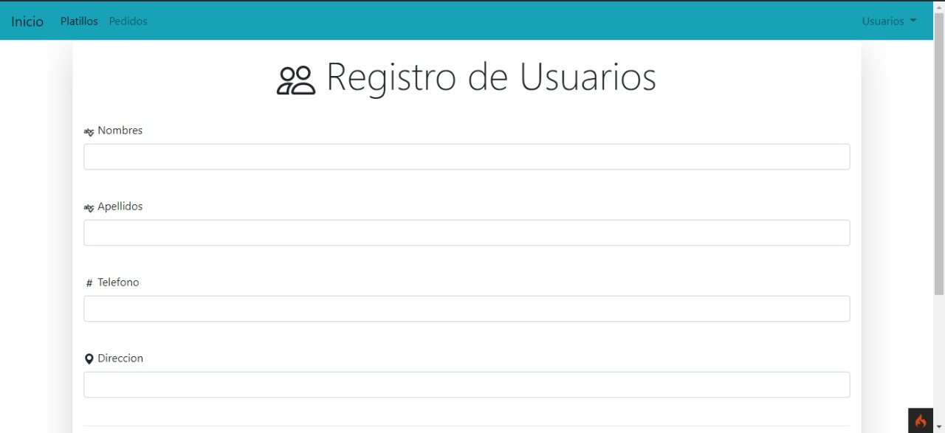Registro de usuario

listado de platillos

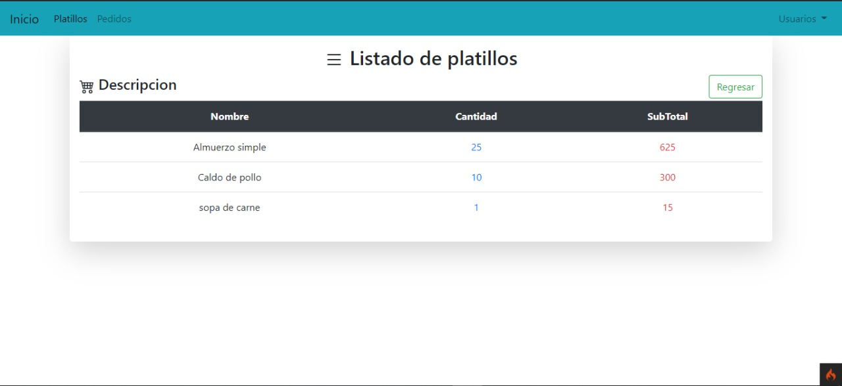

Lista de pedidos

